Učební obor: Řezník a uzenář

Náplní práce je:

* Příjem, porážka a bourání masa jatečných a ostatních zvířat.

* Třídění, porcování, balení a skladování masa.

* Příprava a úprava čerstvého masa pro prodej nebo další zpracování.

* Zpracování základních surovin a přísad mechanicky (vážení, sekání zrnění, míchání, mletí atd.), konzervací (solení, marinování, chlazení a zmrazování), tepelně (vaření, pečení, smažení, dušení, tavení, sterilizace, uzení) a dalšími speciálními úpravami na jednotlivé druhy masných výrobků (polotovary, konzervy, polokonzervy, živočišné tuky).

* Výroba masných výrobků podle různých technologických postupů.

* Příprava, ochucování a vytváření lahůdkářských výrobků.

* Chlazení, zmrazování a skladování čerstvého masa a masných výrobků.

* Výroba umělých střev.

* Obsluha technologických výrobních zařízení a porážecích linek.

* Skladovací, manipulační a hygienicko-sanitační práce.

* Odebírání vzorků pro laboratorní analýzy meziproduktů a hotových výrobků, senzorická kontrola jakosti výrobků.

* Odborný prodej výsekového masa, masných výrobků, konzerv a ryb.

* Zaznamenávání a vyhodnocování technických údajů a podávání zpráv o výrobních procesech a výsledcích.

* Těžení vedlejších jatečných produktů.

Kde vykonává řezník-uzenář svou práci?
Povolání je vykonáváno v provozu jatek, potravinářských továren i prodejen masných a rybích produktů. Je třeba počítat s mastnotou, mnohdy s hlučností a s prací ve směnách.

S čím řezník-uzenář pracuje?
Nejpoužívanějšími pracovními prostředky jsou mlecí, míchací, narážecí stroje, bourací a další linky. Strojní zařízení porážek na jatkách, váhy, ruční nástroje jako nože, sekery a pilky, šikovné ruce.

Fotografie řemeslníka v činnosti:

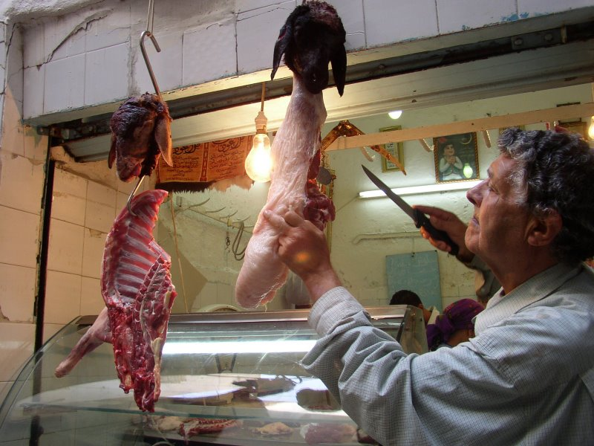

Kvalifikační požadavky:
Nejvhodnější přípravu pro tuto pozici poskytuje střední vzdělání s výučním listem v oboru řezník-uzenář, řeznické a uzenářské práce. Jinou alternativu představuje střední vzdělání s výučním listem v oboru řezník-uzenář, řeznické a uzenářské práce.
Vhodné školní vzdělání:
2956H Střední vzdělání v oboru řezník-uzenář, řeznické a uzenářské práce. 2956E Střední vzdělání s výučním listem v oboru řezník-uzenář, řeznické a uzenářské práce

Odborné dovednosti:
Pro výkon této typové pozice jsou obvykle požadovány tyto praktické dovednosti
- Posuzování jakosti surovin, polotovarů, masa a masných výrobků, drůbežího masa a drůbežích masných výrobků, králičího masa a zvěřiny
- Porážka a konečná úprava těl jatečných zvířat
- Skladování a konzervace masa
- Obsluha strojů a zařízení pro výrobu masa a masných výrobků včetně drůbežích masných výrobků a dalších výrobků
- Balení a expedice masa, masných výrobků, drobů a kostí včetně drůbežích masných výrobků a dalších výrobků
- a další ...

Zdravotní požadavky:
Výkon této pozice není omezen žádným onemocněním.

Potřebné předpoklady pro obor:
Pro výkon této typové pozice jsou obvykle požadovány teoretické znalosti z těchto oblastí: potravinářské a krmivářské suroviny, jejich skladování
technologie zpracování masa a výroba masných výrobků
konzervárenská technologiehygiena potravin a výživy, výroby krmiv a výživy zvířat
a další ...

Doba studia:
2–3 roky

Způsob ukončení studia:
výuční list (závěrečná zkouška skládající se z praktické a teoretické části)

Trh práce (mzdy):
Ve druhém čtvrtletí roku 2007 byla střední hodnota (medián) měsíční hrubé mzdy v České republice 16800 Kč a pohybovala se v rozmezí od 12300 do 23500 Kč. Tato hodnota byla vypočtena ze všech hodnot KZAM uvedených v Kartě pozice u položky 'Statistická klasifikace' a zahrnuje data z podnikatelské i nepodnikatelské sféry.

Statistika volných míst:
V prvním pololetí 2008 bylo pro tuto pozici v nabídce úřadů práce 1364 volných míst.

Střední odborné učiliště (plný název, adresa):

- Střední škola potravinářská a služeb, Charbulova 106, 618 00 Brno, tel.: 548 424 111 (3 letý obor)

